Busch-Jaeger SCHUKO® Steckdose mit erhöhtem Berührungsschutz

Busch-Jaeger

Eigenschaften

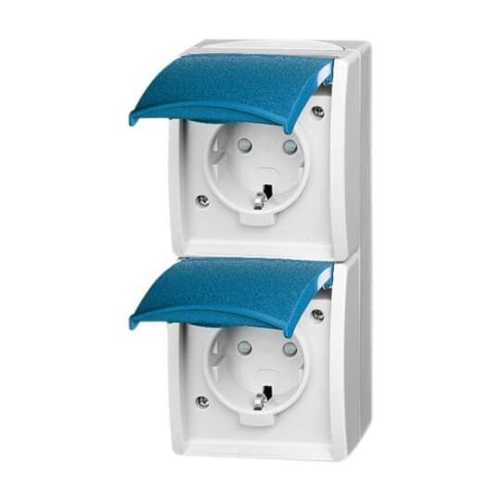

Ausführung

SCHUKO

Farbton

blau, weiß

Montageart

auf Putz, unter Putz

Oberfläche

glänzend, matt

Werkstoff

Kunststoff

Breite (mm)

12,00 - 167,00

Höhe (mm)

32,00 - 63,00

Tiefe (mm)

47,00 - 222,00

Anschlussart

Schraubklemme, Steckklemme

Aufdruck/Kennzeichnung

ohne

Befestigungsart

Befestigung mit Schraube, Krallen-/Schraubbefestigung

Geeignet für Schutzart (IP)

IP20, IP44

RAL-Nummer

1013, 7035, 9010

Schlagfestigkeit

IK03, IK04

Schutzart (IP)

IP44

Sonderstromversorgung

ohne Sonderstromversorgung

Werkstoffgüte

Duroplast, Thermoplast

Anzahl der aktiven Kontakte (rund)

2,00

Anzahl der Einheiten

1,00 - 3,00

Anzahl der Module (bei Modulbauweise)

1,00

Anzahl der Phasen

1,00

Frequenz (Hz)

50,00

min. Tiefe der Gerätedose (mm)

40,00

Nennspannung (V)

250,00

Nennstrom (A)

16,00

Compatible with Apple HomeKit

false

Compatible with Google Assistant

false

Compatible with Amazon Alexa

false

Metallic colour

false

For heavy conditions (according to VDE)

false